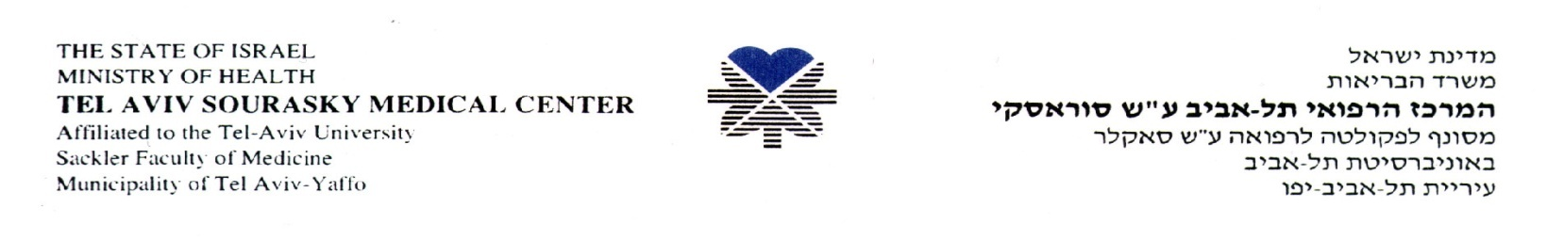

27.5.15

לכבוד
משתתפי המכרז

הנדון: צרוף נוסח ערבות למכרז מס' 151503 מערכת ניווט לניתוחי אף, אוזו, גרון

- בחוברת המכרז שרכשתם הושמט נוסח הערבות הבנקאית למכרז.
- רצ"ב נוסח הערבות.

בברכה,

יורם הלוי
מנהל יח' מכרזים

